FACULTAD DE INGENIERÍA

PLAN DE ESTUDIOS:
Licenciatura de Ingeniería en Computación

UNIDAD DE APRENDIZAJE:
Administración de Proyectos Informáticos

Manual de Usuario: Nexus FI

Integrantes del Equipo 404:
- Fernando Azuara Ibarra
- Santiago Cuevas Sánchez
- Aarón Nevid Domínguez Fuentes
- Joaquín Ulises García Álvarez
- Daniel Aguilar Sánchez
- Azuleica Betsabel de la Cruz González
- Ángel Israel de la Cruz Martínez
- Joan Alexis Ocaña Martínez

GRUPO: O2

DOCENTE:
I. EN C. CÍNTIA GONZÁLEZ MIRELES

Toluca, Estado de México, 11 de noviembre de 2026

ÍNDICE GENERAL
CONTROL DE VERSIONES DEL DOCUMENTO 5
CAPÍTULO 1. INTRODUCCIÓN 6
1.1 ¿Qué es Nexus FI? 6
1.2 A quién va dirigido este manual 6
1.3 Qué puedes y qué no puedes hacer 6
1.4 Sobre las capturas de este manual 6
CAPÍTULO 2. CÓMO ENTRAR 7
2.1 Lo que necesitas 7
2.2 Si ves «Nexus FI está en reposo» 7
CAPÍTULO 3. REGISTRO E INICIO DE SESIÓN 8
3.1 Registrarte por primera vez 8
3.2 Iniciar sesión 9
3.3 Si algo sale mal 10
CAPÍTULO 4. CONOCE LA PANTALLA PRINCIPAL 12
CAPÍTULO 5. TU PRIMERA PREGUNTA, PASO A PASO 13
5.1 Hacer la pregunta 13
5.2 Leer la respuesta 13
5.3 Abrir la fuente 14
CAPÍTULO 6. SEGUIMIENTO Y CONVERSACIONES 16
6.1 Preguntas de seguimiento 16
6.2 Historial de conversaciones 16
CAPÍTULO 7. MODO RÁPIDO Y MODO AVANZADO 18
CAPÍTULO 8. TU TABLERO PERSONAL 20
CAPÍTULO 9. MODO OSCURO Y USO EN CELULAR 21
9.1 Modo oscuro 21
9.2 En el celular 21
CAPÍTULO 10. CONSIDERACIONES Y BUENAS PRÁCTICAS 23
CAPÍTULO 11. PREGUNTAS FRECUENTES Y SOLUCIÓN DE PROBLEMAS 24
CAPÍTULO 12. GLOSARIO 25
ANEXO A. PANEL DE ADMINISTRACIÓN 26

ÍNDICE DE TABLAS
Tabla P.1: Control de versiones del documento. 5
Tabla 1.1: Alcance del asistente. 6
Tabla 2.1: Requisitos para usar Nexus FI. 7
Tabla 3.1: Elementos de la pantalla de registro. 8
Tabla 3.2: Elementos de la pantalla de inicio de sesión. 10
Tabla 4.1: Elementos de la pantalla principal. 12
Tabla 5.1: Partes de una respuesta. 14
Tabla 6.1: Elementos del historial. 17
Tabla 7.1: Comparación de los dos modos. 18
Tabla 8.1: Elementos del tablero. 20
Tabla 10.1: Lo que debes tener en cuenta. 23
Tabla 11.1: Problemas comunes y qué hacer. 24
Tabla 12.1: Términos usados en este manual. 25
Tabla A.1: Elementos del panel de administración. 26

ÍNDICE DE FIGURAS
Figura 1: Página de reposo que aparece cuando el servidor está apagado. 7
Figura 2: Pantalla de registro. 8
Figura 3: Aviso de registro exitoso. 9
Figura 4: Pantalla de inicio de sesión. 10
Figura 5: Aviso de número de cuenta o contraseña incorrectos. 11
Figura 6: Pantalla principal de Nexus FI. 12
Figura 7: El asistente busca en los documentos oficiales. 13
Figura 8: Respuesta del asistente con sus fuentes. 14
Figura 9: El documento original se abre en la página citada. 15
Figura 10: Visor de texto para las fuentes del piloto. 15
Figura 11: Pregunta de seguimiento dentro de la misma conversación. 16
Figura 12: Historial de conversaciones. 17
Figura 13: Selector de modo (1) e insignia de cuota (2). 18
Figura 14: Respuesta en modo Avanzado, con tabla; la cuota del modo se actualiza (2). 19
Figura 15: Tablero de usuario. 20
Figura 16: Pantalla principal en modo oscuro. 21
Figura 17: Inicio de sesión, chat y menú en un celular. 22
Figura 18: Panel de administración. 26

CONTROL DE VERSIONES DEL DOCUMENTO
Tabla P.1: Control de versiones del documento.
Versión | Fecha | Elaborado por | Revisado por | Descripción del cambio
1.0 | 11/11/2026 | Equipo 404 | Fernando Azuara Ibarra (Project Manager) | Primera versión del manual para las personas usuarias de la prueba piloto de Nexus FI, con capturas de la aplicación y tutorial de uso.

CAPÍTULO 1. INTRODUCCIÓN

1.1 ¿Qué es Nexus FI?
Nexus FI es un asistente en línea de la Facultad de Ingeniería de la UAEMéx. Responde preguntas sobre trámites, servicio social, titulación, becas, horarios y normativa usando únicamente documentos oficiales, y siempre indica de qué documento y de qué página tomó la información. Si no encuentra la respuesta en esos documentos, lo dice en lugar de inventarla.
Esta versión es una prueba piloto para la Licenciatura en Ingeniería en Computación (ICO). El acceso es con un número de cuenta autorizado para el piloto.

1.2 A quién va dirigido este manual
Este manual es para las alumnas y los alumnos de ICO que participan en la prueba piloto. No necesitas conocimientos técnicos. El Anexo A explica el panel de administración, que solo ven los integrantes del equipo con rol de administrador.

1.3 Qué puedes y qué no puedes hacer
Tabla 1.1: Alcance del asistente.
El asistente sí puede | El asistente no puede
Orientarte sobre trámites, requisitos y plazos con base en documentos oficiales | Realizar trámites por ti ni modificar tu información escolar
Mostrarte de qué documento y página salió cada respuesta | Sustituir a Control Escolar, a la Coordinación o a otras áreas
Recordar lo que hablaron en la misma conversación | Consultar tus calificaciones ni datos privados del sistema escolar
Decirte cuando no encontró información y a qué área acudir | Garantizar que toda respuesta sea perfecta: siempre verifica la fuente

1.4 Sobre las capturas de este manual
Las capturas se tomaron en una instancia de prueba con una cuenta ficticia («Usuario de Prueba 1»), por lo que no muestran datos reales de ninguna persona. Los números en círculos naranjas se explican en la tabla que acompaña a cada figura.

CAPÍTULO 2. CÓMO ENTRAR

2.1 Lo que necesitas
Tabla 2.1: Requisitos para usar Nexus FI.
Requisito | Detalle
Dirección | https://d2j5rd06t9r4yq.cloudfront.net
Dispositivo | Computadora, tableta o celular con conexión a internet
Navegador | Uno actualizado: Edge, Chrome, Firefox o Safari
Cuenta | Tu número de cuenta de 7 dígitos, autorizado para el piloto de ICO
Contraseña | La creas tú la primera vez (mínimo 8 caracteres)

2.2 Si ves «Nexus FI está en reposo»
Para ahorrar recursos, el servidor se apaga cuando nadie lo usa. Si al abrir la dirección aparece la página de reposo, pulsa «Encender el asistente» y espera unos minutos sin cerrar la página: se abrirá sola cuando el servidor esté listo.
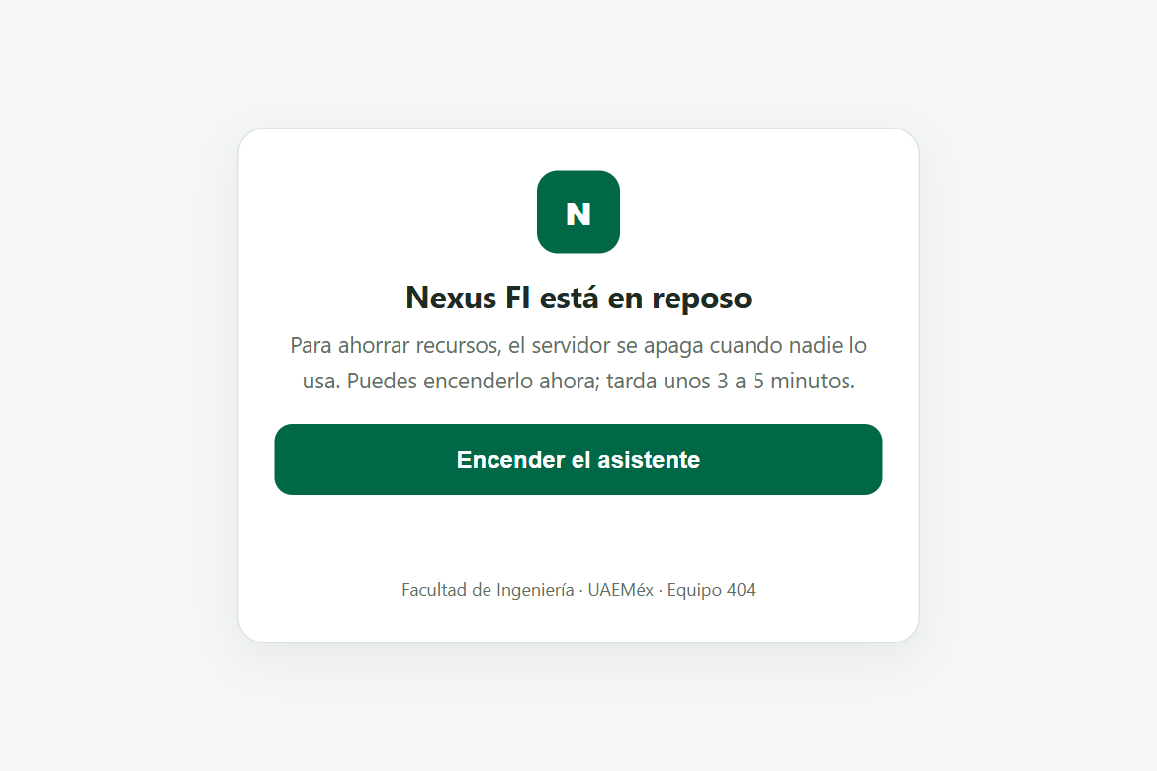
Figura 1: Página de reposo que aparece cuando el servidor está apagado.

CAPÍTULO 3. REGISTRO E INICIO DE SESIÓN

3.1 Registrarte por primera vez
La primera vez debes crear tu contraseña. Solo pueden registrarse las cuentas autorizadas para el piloto.
Paso 1. Abre la dirección de Nexus FI y selecciona la pestaña «Registrarme».
Paso 2. Elige tu carrera (en el piloto, Licenciatura en Ingeniería en Computación).
Paso 3. Escribe tu número de cuenta de 7 dígitos.
Paso 4. Crea una contraseña de al menos 8 caracteres y escríbela de nuevo en «Confirmar contraseña».
Paso 5. Pulsa «Crear mi contraseña». Verás el aviso «Registro exitoso, ya puedes iniciar sesión».
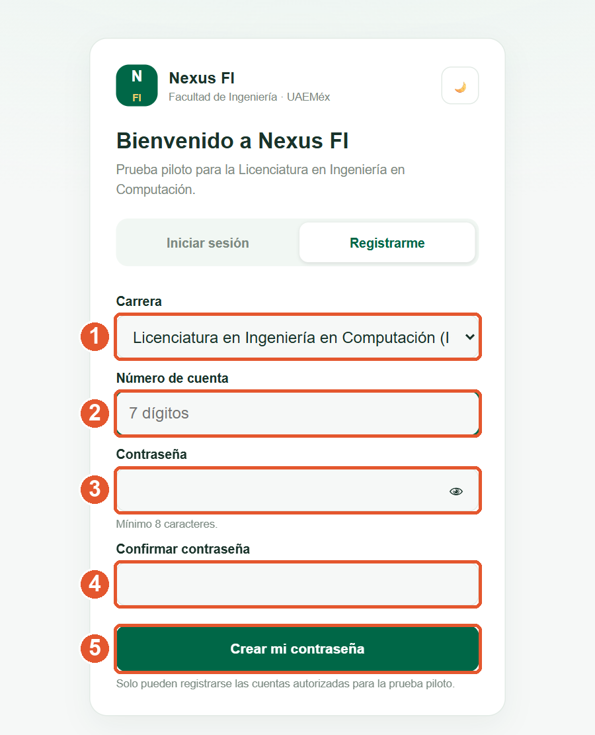
Figura 2: Pantalla de registro.
Tabla 3.1: Elementos de la pantalla de registro.
N.º | Elemento | Para qué sirve
1 | Carrera | Carrera de la prueba piloto (Ingeniería en Computación).
2 | Número de cuenta | Tu número de cuenta de 7 dígitos; solo acepta números.
3 | Contraseña | Crea una contraseña de al menos 8 caracteres. El ojo muestra u oculta lo que escribes.
4 | Confirmar contraseña | Escríbela otra vez; debe ser idéntica a la anterior.
5 | Crear mi contraseña | Guarda tu registro. Si tu cuenta no está autorizada, el sistema lo indicará.

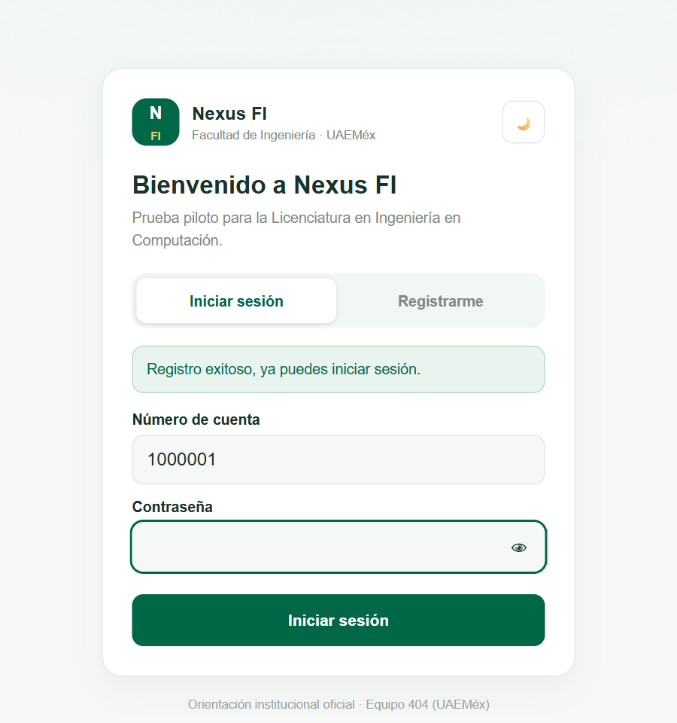
Figura 3: Aviso de registro exitoso.

3.2 Iniciar sesión
Paso 1. En la pestaña «Iniciar sesión», escribe tu número de cuenta.
Paso 2. Escribe tu contraseña (puedes usar el ojo para revisarla).
Paso 3. Pulsa «Iniciar sesión». Entrarás a la pantalla principal del asistente.
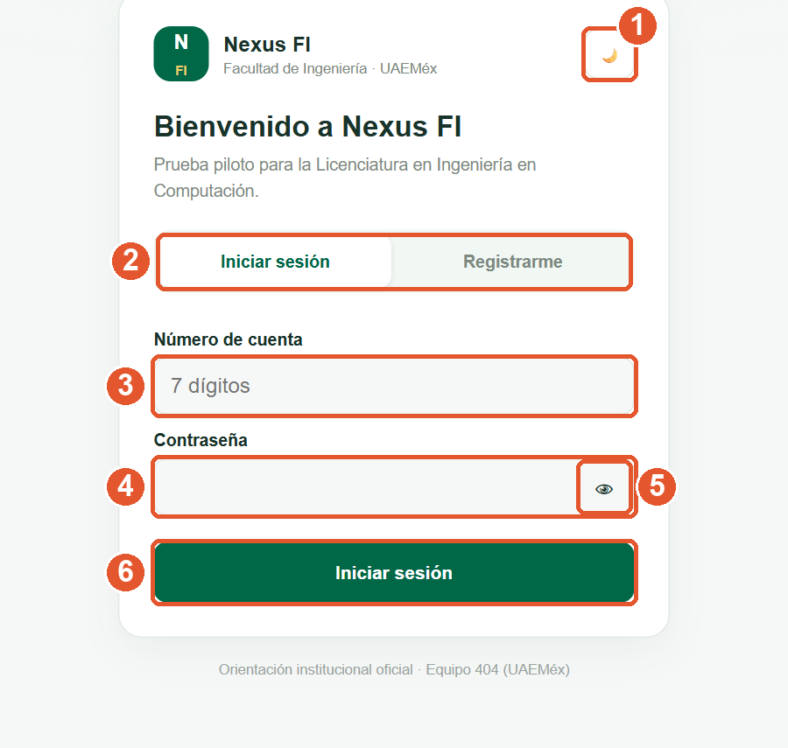
Figura 4: Pantalla de inicio de sesión.
Tabla 3.2: Elementos de la pantalla de inicio de sesión.
N.º | Elemento | Para qué sirve
1 | Modo oscuro | Cambia la pantalla a colores oscuros; el navegador recuerda tu elección.
2 | Pestañas | Alternan entre «Iniciar sesión» (si ya tienes contraseña) y «Registrarme» (primera vez).
3 | Número de cuenta | Escribe tus 7 dígitos.
4 | Contraseña | La contraseña que creaste al registrarte.
5 | Mostrar contraseña | Muestra u oculta lo que escribes para comprobar que sea correcto.
6 | Iniciar sesión | Entra al asistente. Después de 5 contraseñas incorrectas la cuenta se bloquea durante 15 minutos.

3.3 Si algo sale mal
Si el número de cuenta o la contraseña no coinciden, verás un aviso en rojo sobre el formulario. Revisa los datos y vuelve a intentarlo; recuerda que 5 intentos fallidos bloquean la cuenta 15 minutos.
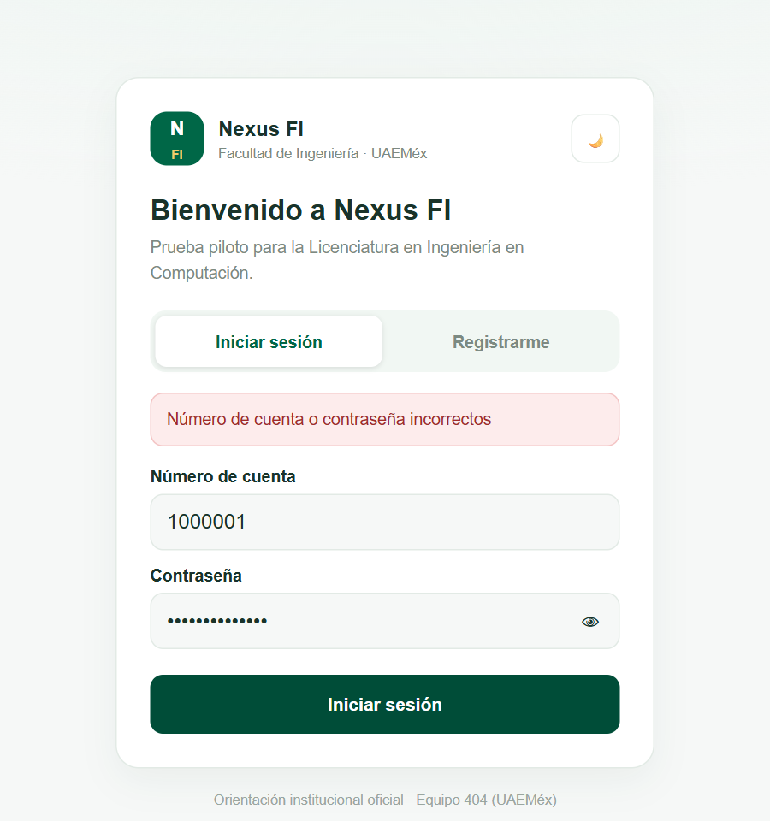
Figura 5: Aviso de número de cuenta o contraseña incorrectos.
Duración de la sesión. Tu sesión dura 8 horas. Después tendrás que iniciar sesión de nuevo.

CAPÍTULO 4. CONOCE LA PANTALLA PRINCIPAL
Después de iniciar sesión verás la pantalla del asistente. A la izquierda está el menú y a la derecha, la conversación.
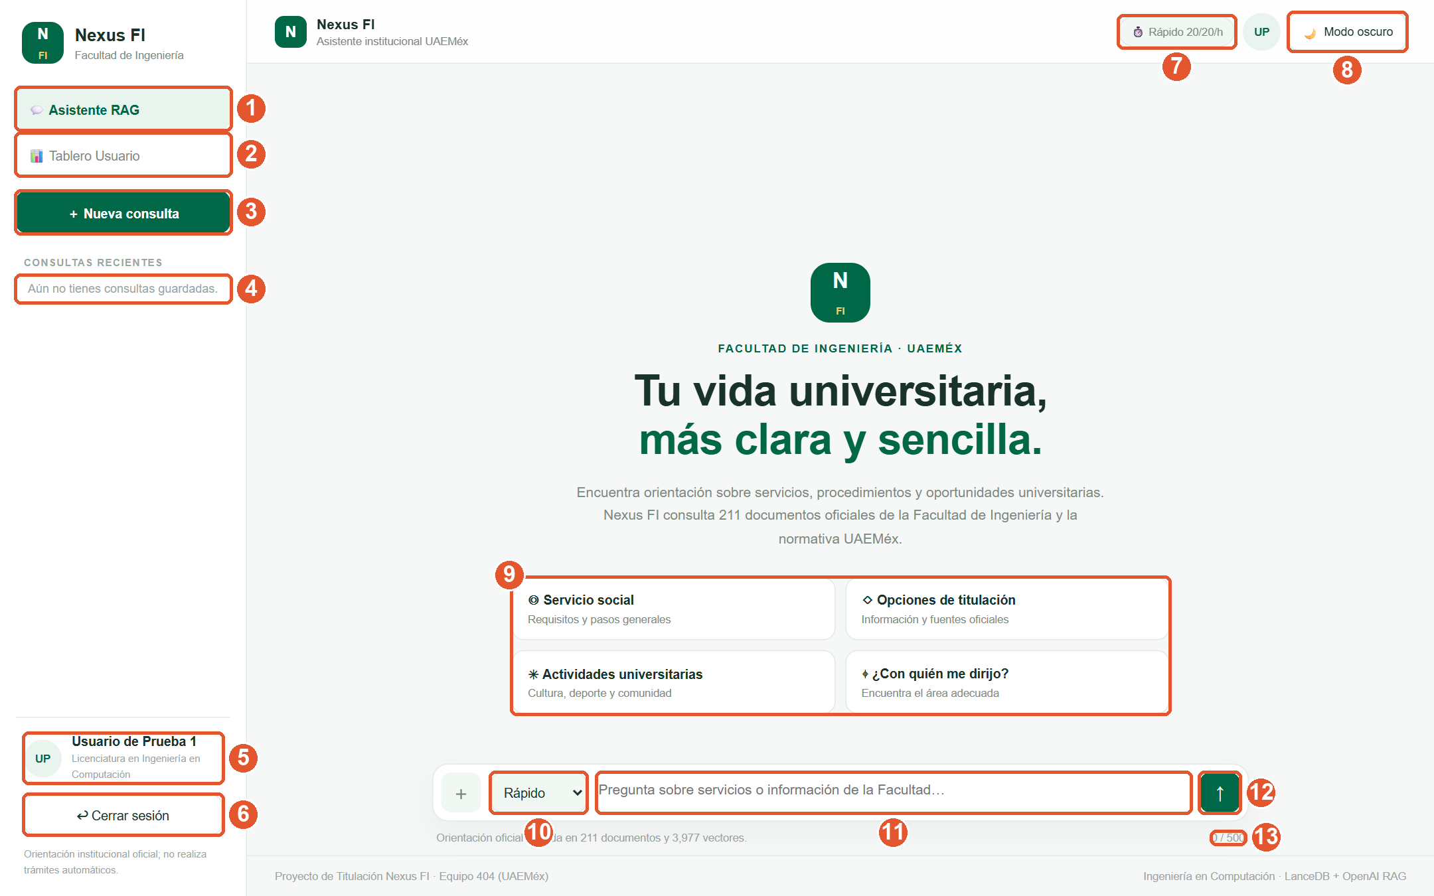
Figura 6: Pantalla principal de Nexus FI.
Tabla 4.1: Elementos de la pantalla principal.
N.º | Elemento | Para qué sirve
1 | Asistente RAG | La pantalla del chat con el asistente; es donde haces tus preguntas.
2 | Tablero Usuario | Tus estadísticas de uso (capítulo 8).
3 | Nueva consulta | Empieza una conversación nueva, sin el contexto de la anterior.
4 | Consultas recientes | Lista de tus conversaciones guardadas; pulsa una para abrirla.
5 | Tu perfil | Nombre y carrera de la cuenta con la que entraste.
6 | Cerrar sesión | Sal de tu cuenta. Hazlo siempre que uses una computadora compartida.
7 | Insignia de cuota | Cuántas consultas te quedan en esta hora con el modo elegido (por ejemplo, 20/20 por hora).
8 | Modo oscuro | Cambia entre el tema claro y el oscuro.
9 | Sugerencias | Preguntas frecuentes (servicio social, titulación, actividades, a qué área acudir); al pulsarlas se envían.
10 | Selector de modo | Elige «Rápido» o «Avanzado» (capítulo 7).
11 | Cuadro de texto | Aquí escribes tu pregunta, de hasta 500 caracteres.
12 | Botón de enviar (↑) | Envía tu pregunta. También puedes enviarla con la tecla Enter; para escribir en varias líneas usa Mayús + Enter.
13 | Contador | Cuántos caracteres llevas de los 500 permitidos.

CAPÍTULO 5. TU PRIMERA PREGUNTA, PASO A PASO

5.1 Hacer la pregunta
Paso 1. Escribe tu pregunta en el cuadro de texto, o pulsa una de las sugerencias. Usa frases completas y concretas. Ejemplo: «¿Cuántas horas de servicio social debo cubrir?».
Paso 2. Pulsa el botón ↑ para enviarla.
Paso 3. Espera unos segundos. Verás el mensaje «Consultando acervo institucional…» mientras el asistente busca en los documentos oficiales.
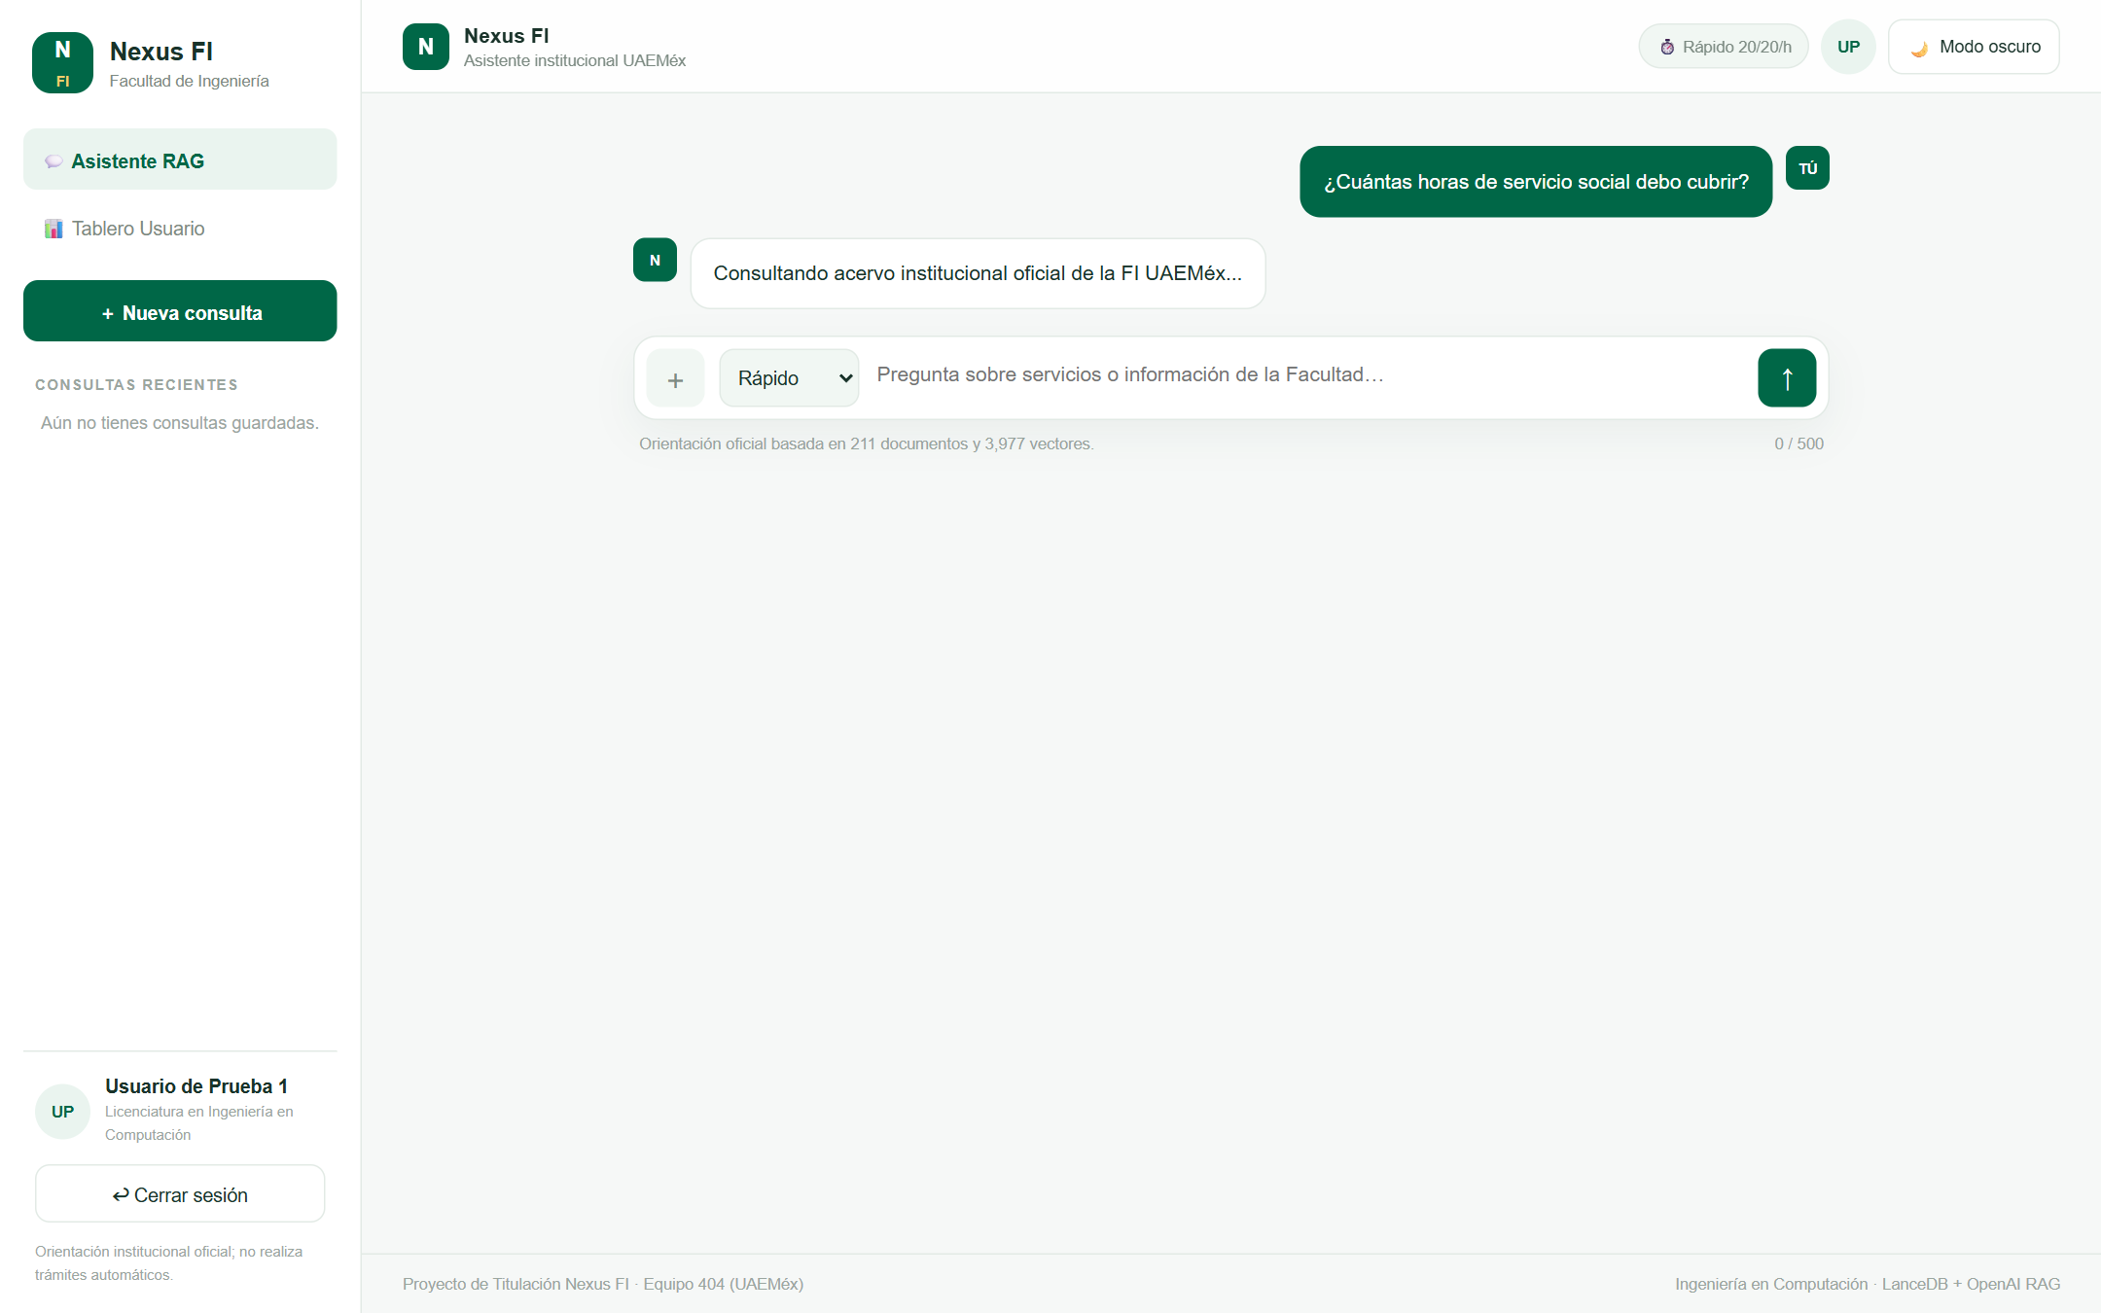
Figura 7: El asistente busca en los documentos oficiales.

5.2 Leer la respuesta
La respuesta aparece en una burbuja con el texto redactado y, debajo, las fuentes oficiales de las que salió. Puede incluir listas y tablas.
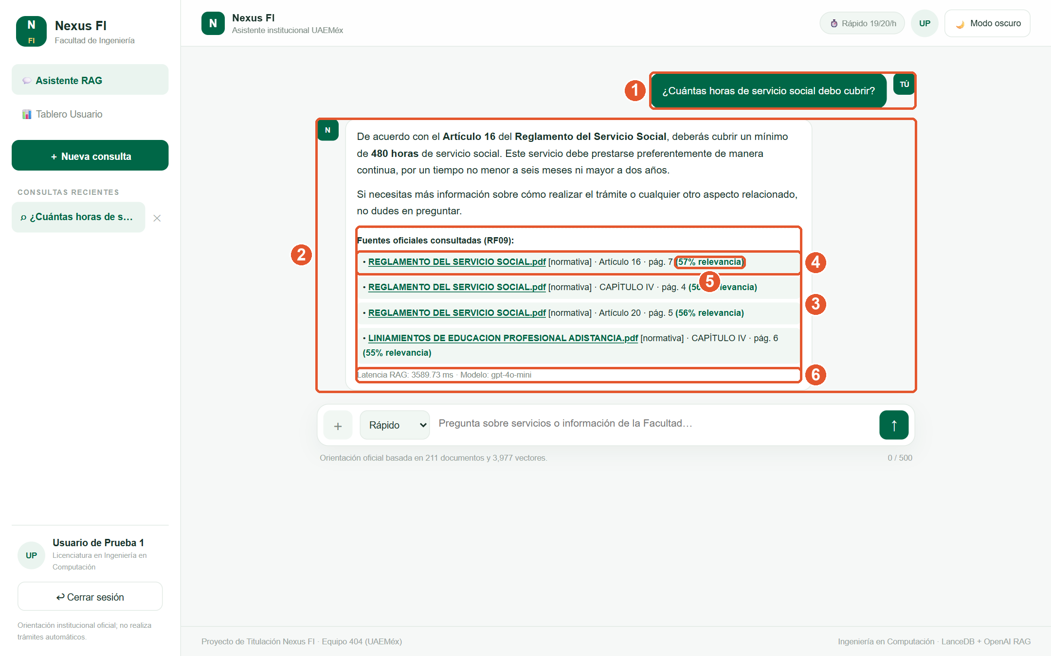
Figura 8: Respuesta del asistente con sus fuentes.
Tabla 5.1: Partes de una respuesta.
N.º | Elemento | Para qué sirve
1 | Tu pregunta | Lo que enviaste.
2 | Respuesta | Texto redactado por el asistente con base en los documentos oficiales.
3 | Fuentes oficiales consultadas | Documentos de los que salió la información. Siempre compara la respuesta con ellos.
4 | Documento citado | Nombre del documento, su tipo, el artículo y la página. Al pulsarlo se abre el original.
5 | Relevancia | Qué tan relacionada está la fuente con tu pregunta; un porcentaje mayor indica mayor relación, no que la respuesta sea correcta.
6 | Datos de la consulta | Tiempo que tardó la respuesta y modo usado; en los seguimientos también muestra cuánto contexto usó.

5.3 Abrir la fuente
Pulsa el nombre de un documento en «Fuentes oficiales consultadas» para comprobar la información. Se abre en una pestaña nueva: el PDF original, directamente en la página citada.
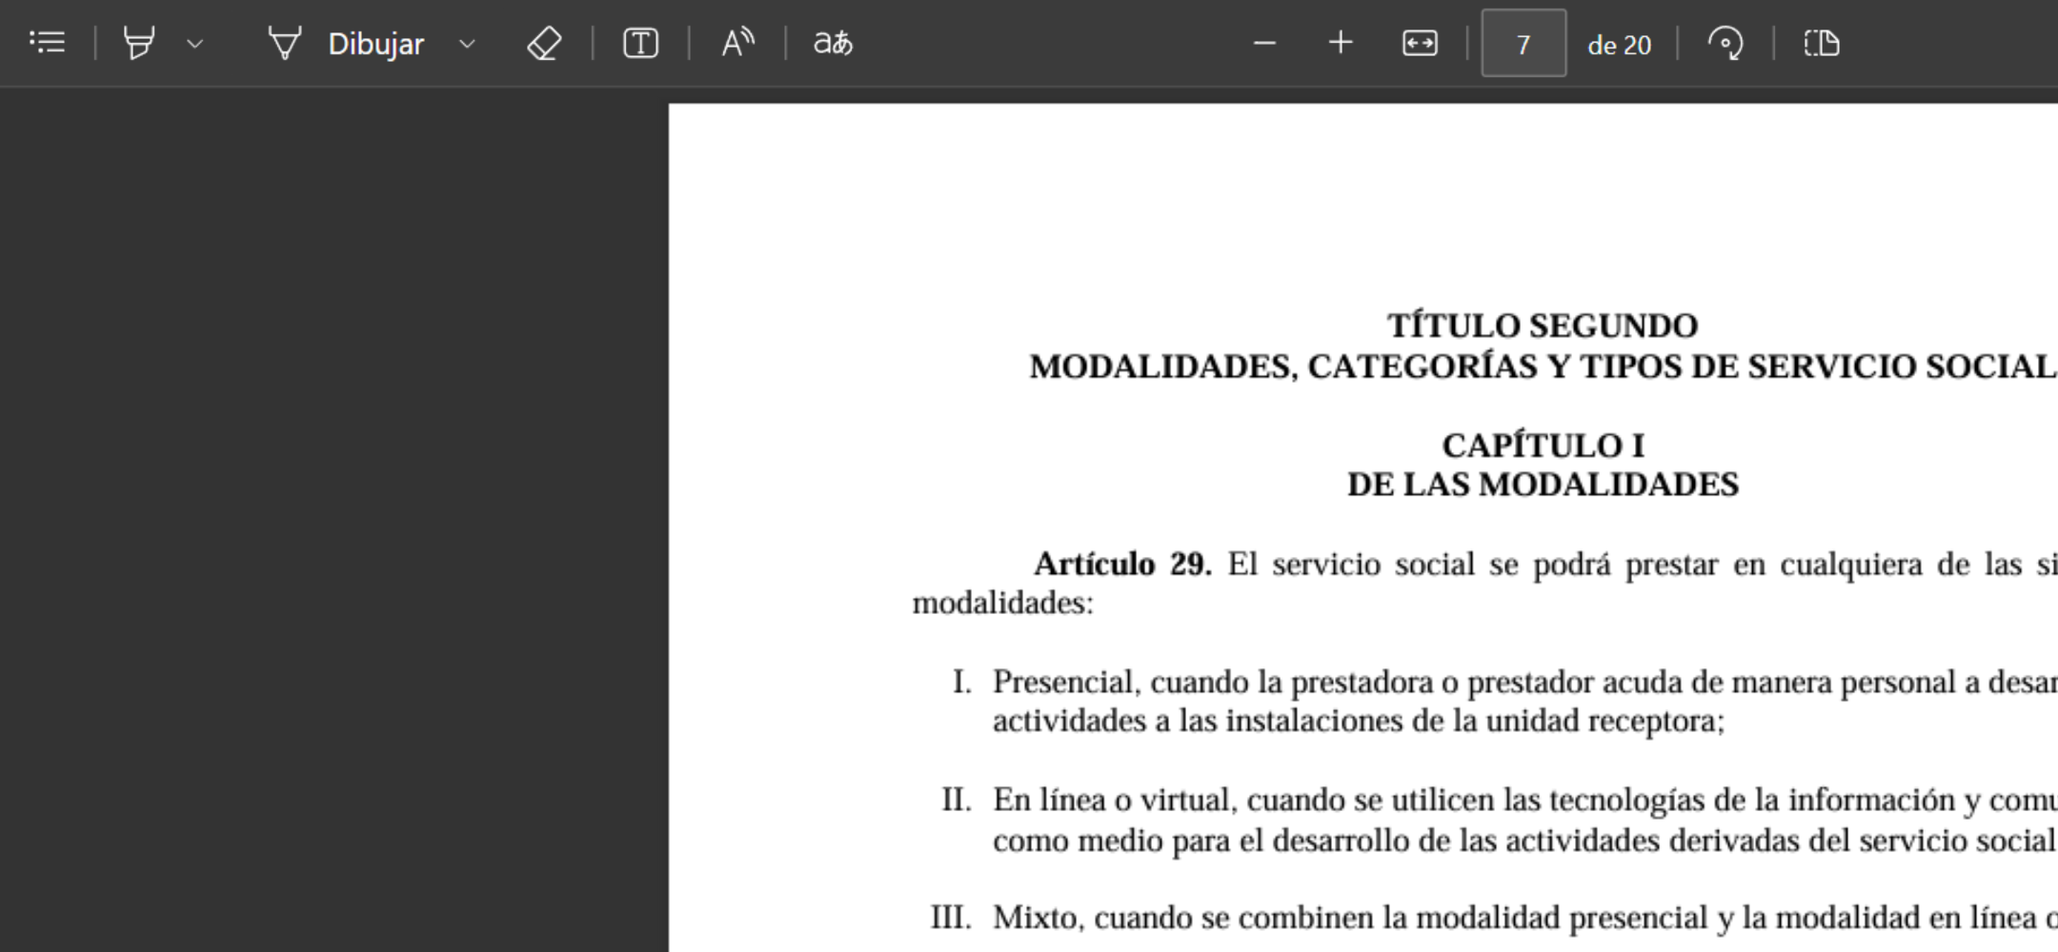
Figura 9: El documento original se abre en la página citada.
Algunas fuentes del piloto (horarios, avisos y capítulos estudiantiles) no tienen PDF y se muestran en un visor de texto.
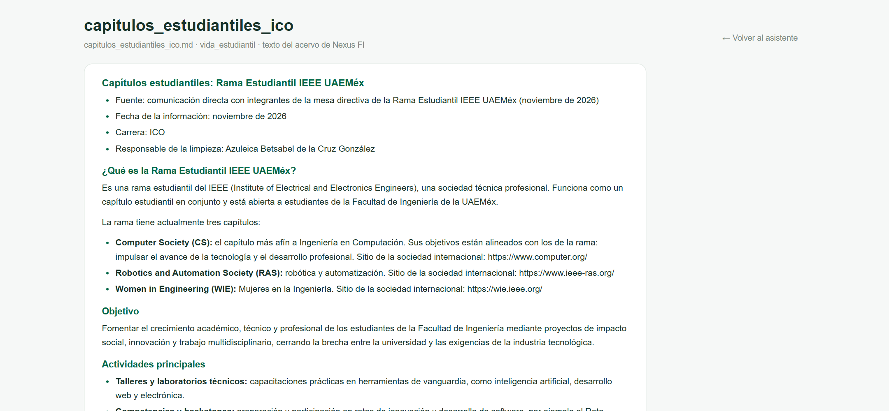
Figura 10: Visor de texto para las fuentes del piloto.
Enlace temporal. El enlace a cada documento es temporal y dura 10 minutos. Si deja de abrir, vuelve a pulsar la cita en la conversación para generar uno nuevo.

CAPÍTULO 6. SEGUIMIENTO Y CONVERSACIONES

6.1 Preguntas de seguimiento
Dentro de la misma conversación puedes preguntar «¿y…?» sin repetir el tema. El asistente recuerda lo último que se habló y reformula tu pregunta antes de buscar. Para cambiar de tema, pulsa «Nueva consulta».
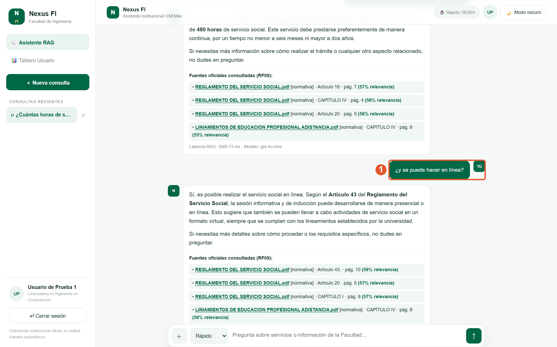
Figura 11: Pregunta de seguimiento dentro de la misma conversación.

6.2 Historial de conversaciones
Cada conversación se guarda en «Consultas recientes». Pulsa una para volver a verla y continuar. El botón ✕ la borra de tu historial.
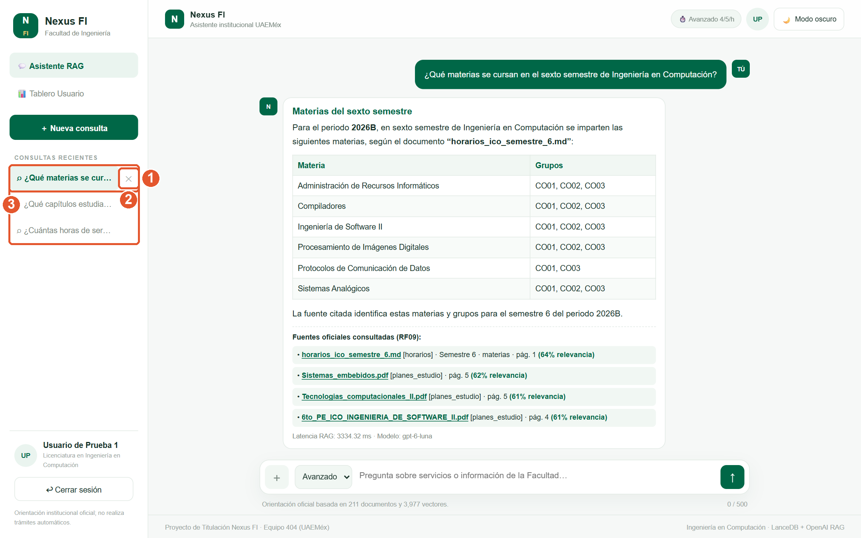
Figura 12: Historial de conversaciones.
Tabla 6.1: Elementos del historial.
N.º | Elemento | Para qué sirve
1 | Conversación guardada | Pulsa el título para abrirla y continuar.
2 | Botón ✕ | Borra la conversación de tu historial. Borrar no devuelve consultas de tu cuota.
3 | Lista de consultas recientes | Tus conversaciones, de la más reciente a la más antigua.

CAPÍTULO 7. MODO RÁPIDO Y MODO AVANZADO
Junto al cuadro de texto puedes elegir cómo quieres que responda el asistente. Piensa en una consulta express y una consulta a fondo.
Tabla 7.1: Comparación de los dos modos.
 | Rápido | Avanzado
Cuándo usarlo | Dudas puntuales y respuestas breves | Preguntas largas o que piden tablas, listas completas o comparaciones
Respuesta | Concisa | Completa y detallada, con tablas
Límite por hora | 20 consultas | 5 consultas
Límite por día | 60 consultas | Sin tope diario

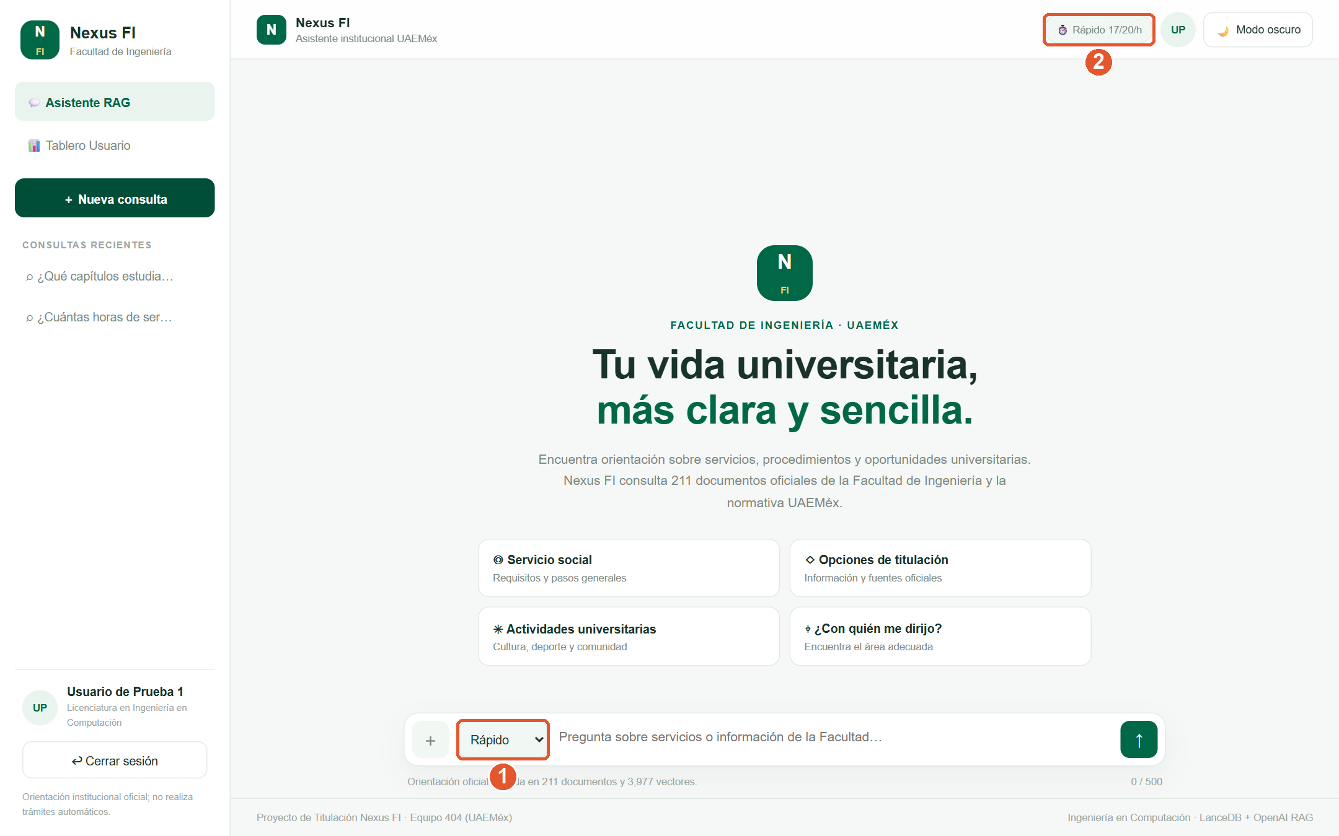
Figura 13: Selector de modo (1) e insignia de cuota (2).
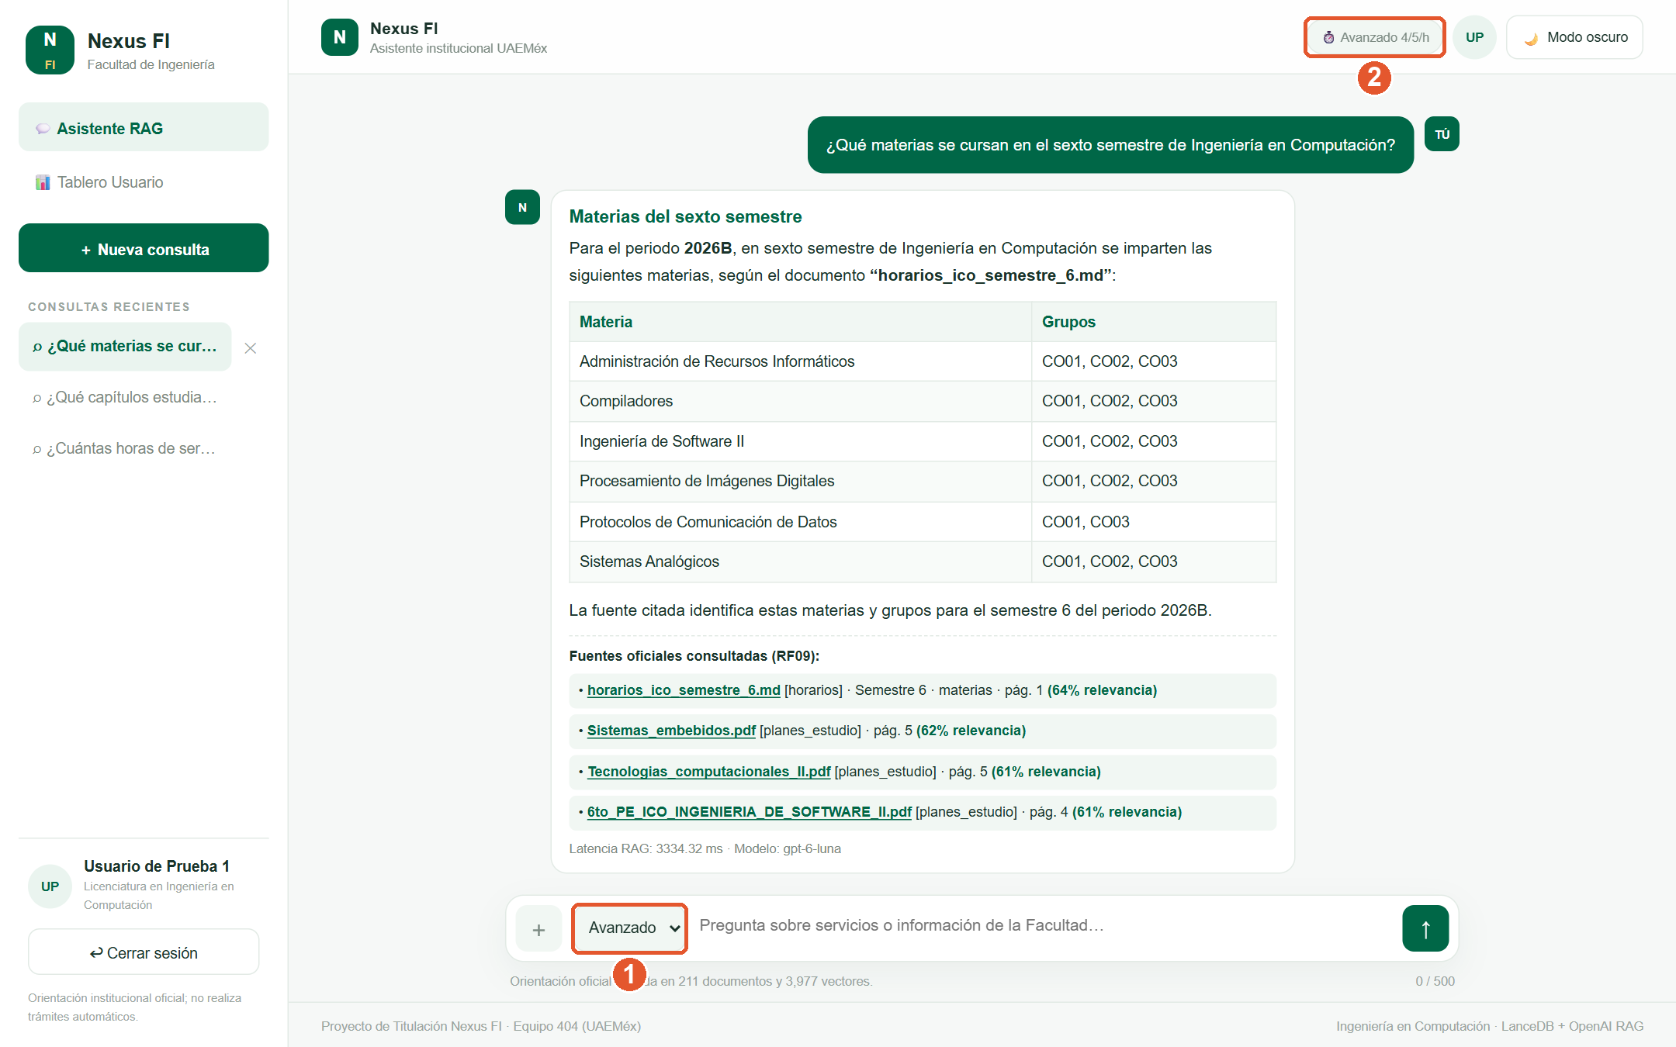
Figura 14: Respuesta en modo Avanzado, con tabla; la cuota del modo se actualiza (2).
Cuotas. Cada modo tiene su propia cuota. Si agotas la de uno, puedes seguir con el otro. Cuando llegas al límite, el asistente muestra un aviso con el modo agotado y la hora en que se libera. La insignia de cuota (junto al modo oscuro) siempre muestra lo que te queda del modo elegido.

CAPÍTULO 8. TU TABLERO PERSONAL
El Tablero Usuario resume tu actividad. Solo muestra tus propios datos. Se abre desde el menú izquierdo.
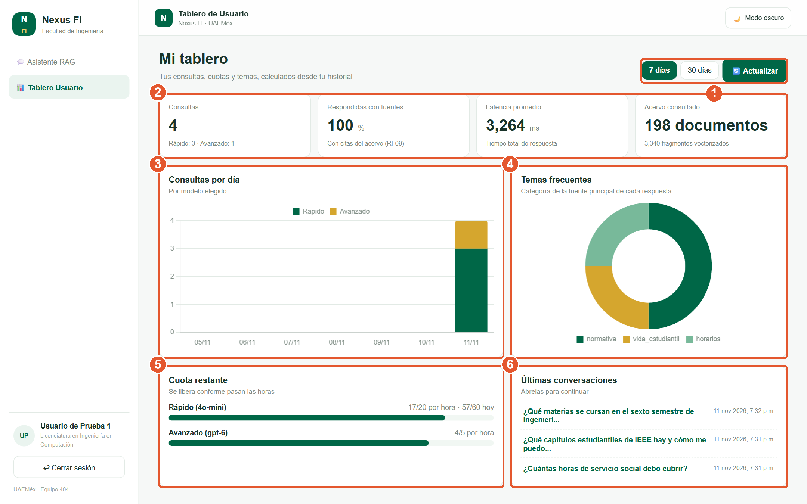
Figura 15: Tablero de usuario.
Tabla 8.1: Elementos del tablero.
N.º | Elemento | Para qué sirve
1 | Periodo y Actualizar | Elige ver los últimos 7 o 30 días y refresca los datos.
2 | Indicadores | Total de consultas por modo, porcentaje respondido con fuentes, tiempo promedio de respuesta y acervo consultado.
3 | Consultas por día | Barras con las consultas de cada día, por modo de respuesta.
4 | Temas frecuentes | Categoría de los documentos que más se usaron en tus respuestas.
5 | Cuota restante | Cuánto has usado de cada modo y cuánto te queda; se libera conforme pasan las horas.
6 | Últimas conversaciones | Enlaces para continuar tus conversaciones recientes.

CAPÍTULO 9. MODO OSCURO Y USO EN CELULAR

9.1 Modo oscuro
El botón «Modo oscuro» de la parte superior cambia los colores de toda la aplicación para cansar menos la vista. Tu elección se conserva.
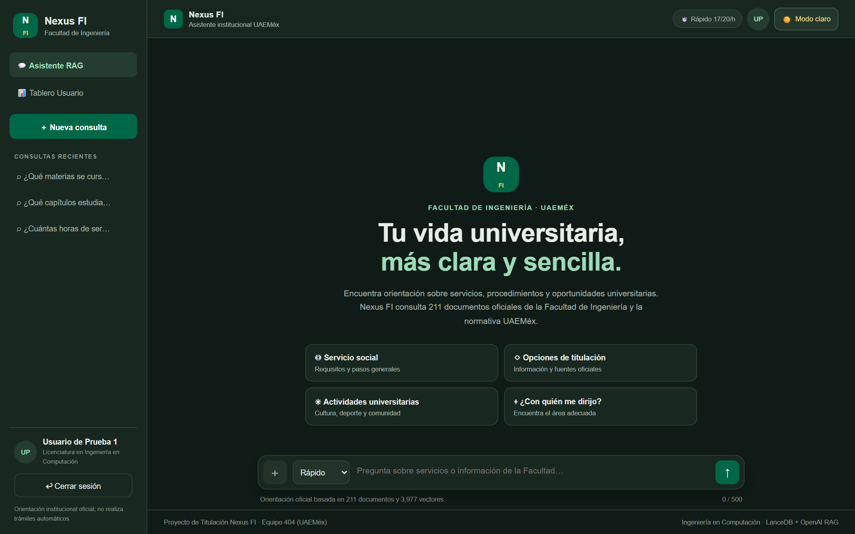
Figura 16: Pantalla principal en modo oscuro.

9.2 En el celular
La aplicación se adapta a pantallas pequeñas. En el celular el menú se abre con el botón ☰ de la esquina superior izquierda y se cierra con la ✕.
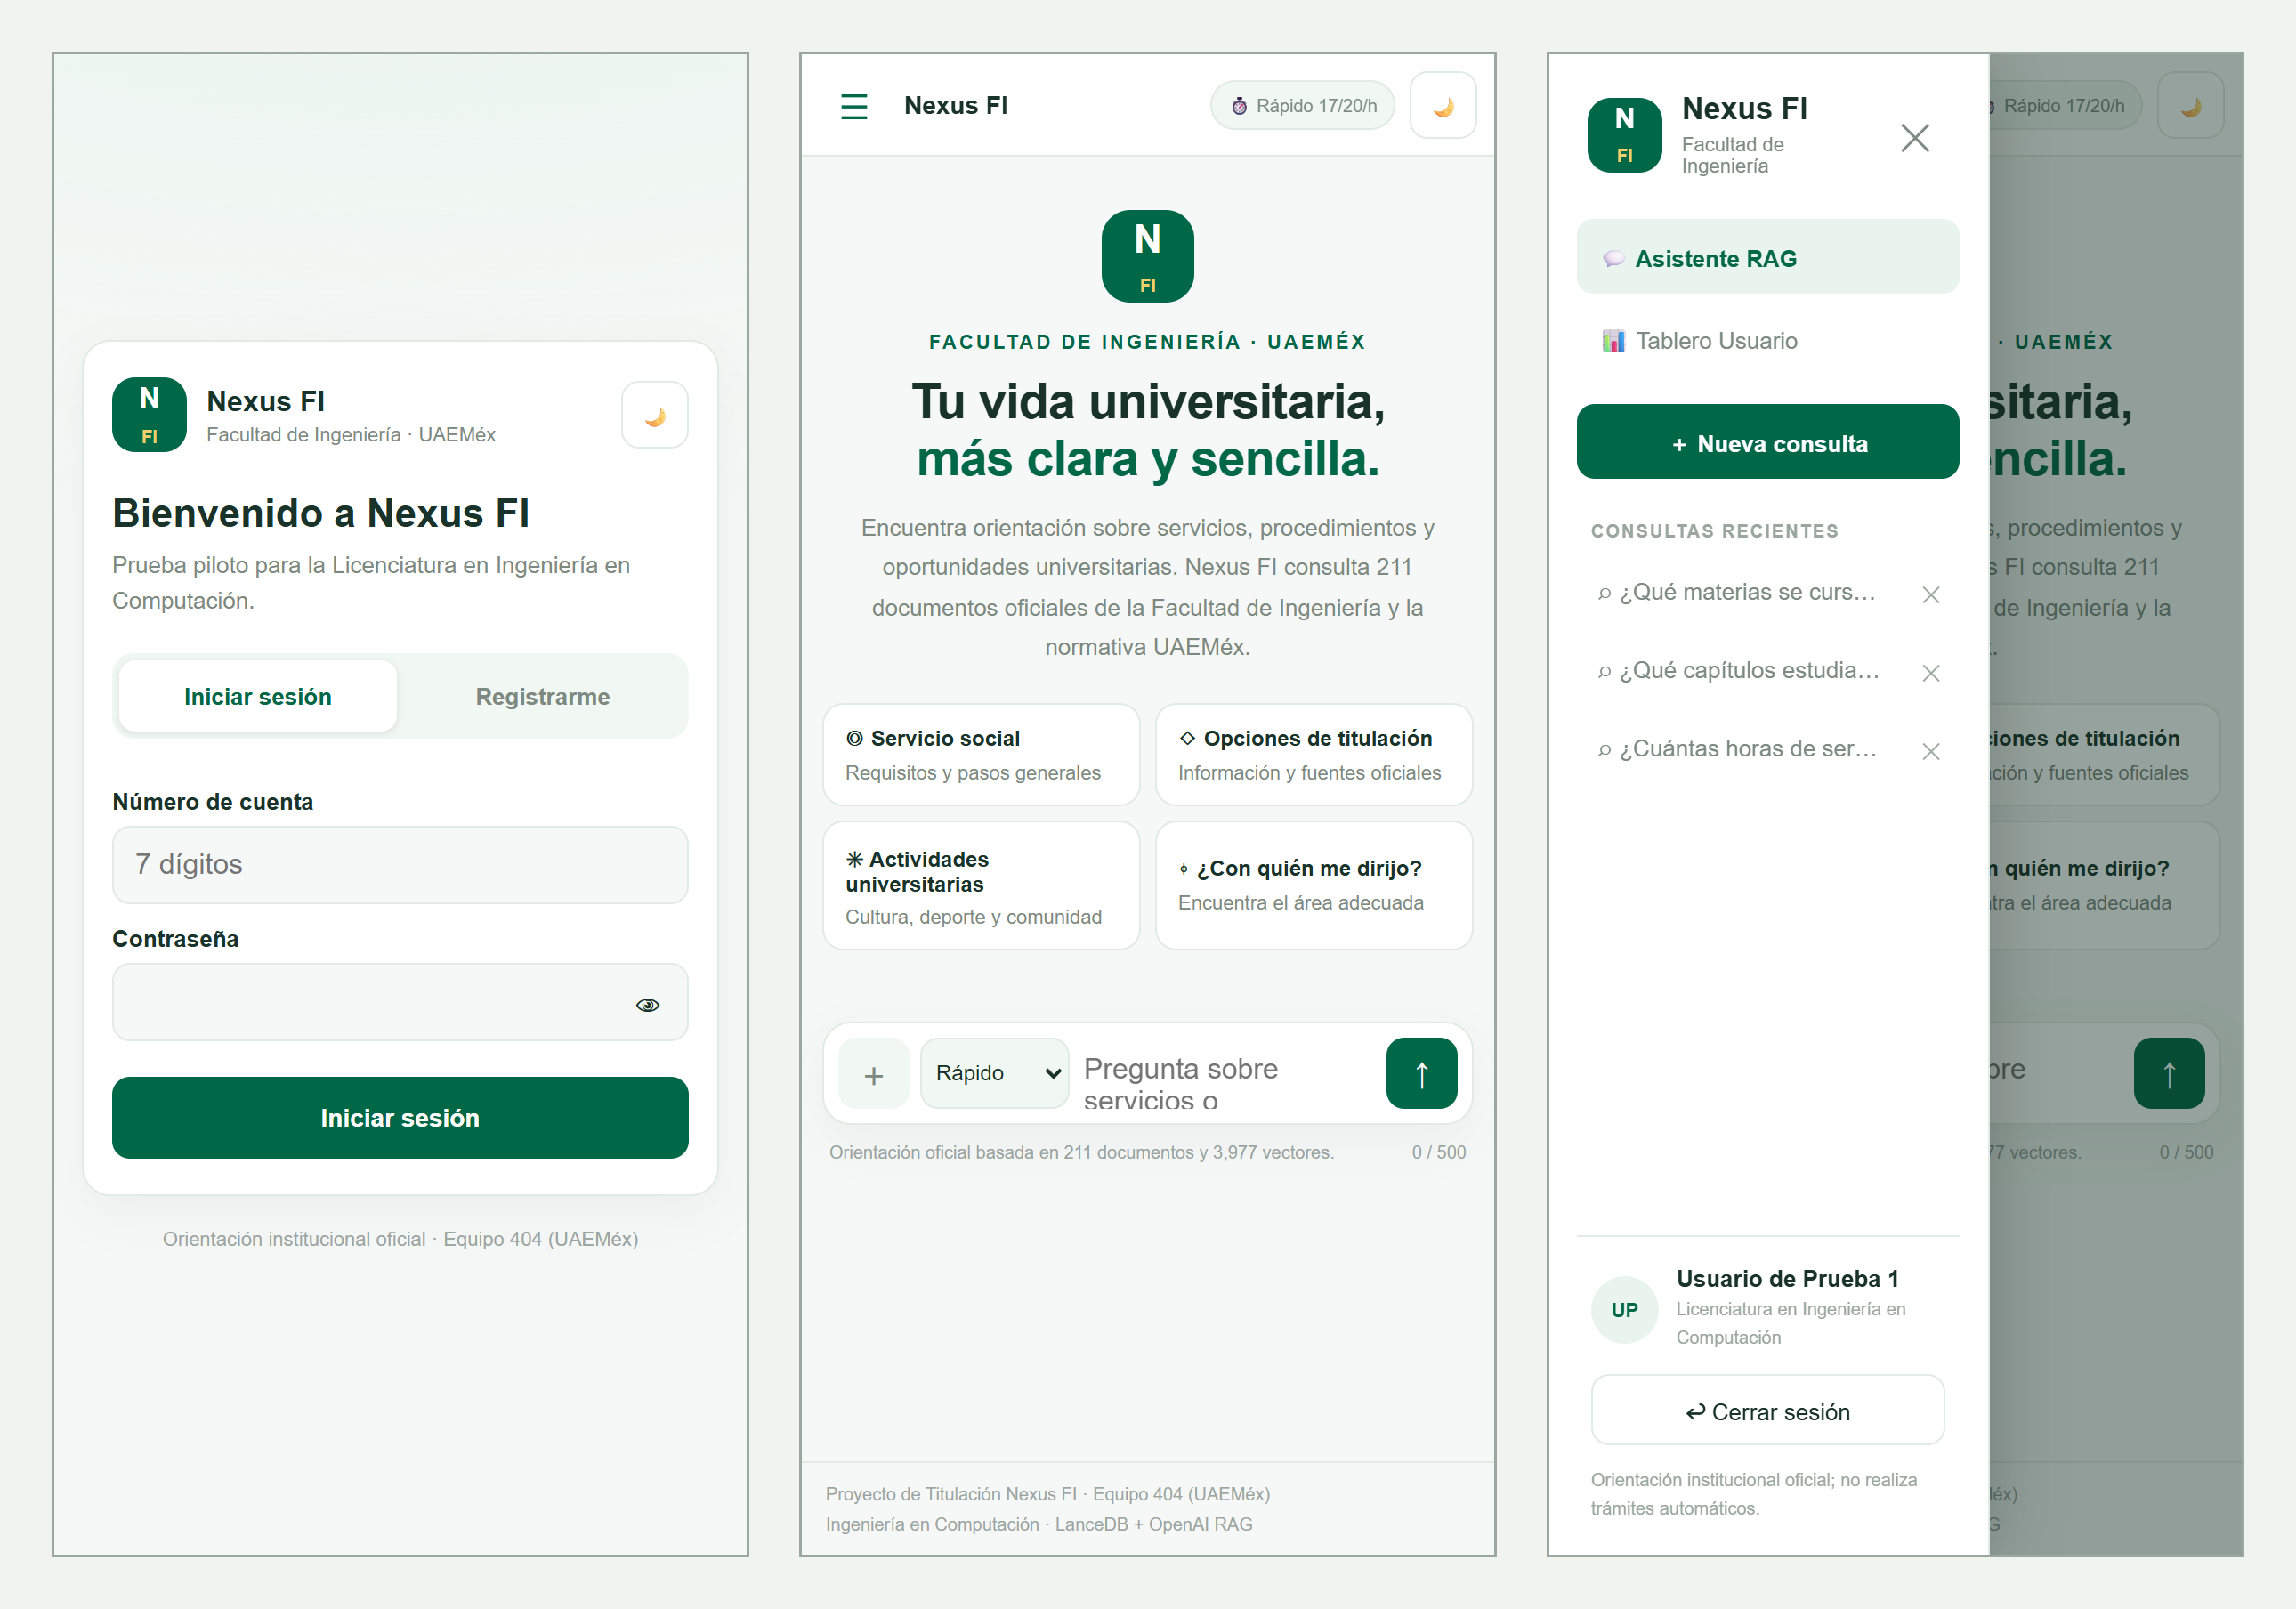
Figura 17: Inicio de sesión, chat y menú en un celular.
Instalar como aplicación. En los navegadores compatibles también puedes instalarla en la pantalla de inicio desde el menú del navegador, como si fuera una aplicación.

CAPÍTULO 10. CONSIDERACIONES Y BUENAS PRÁCTICAS
Tabla 10.1: Lo que debes tener en cuenta.
Consideración | Qué significa para ti
Es orientación, no un trámite | Nexus FI no realiza trámites ni sustituye a las áreas de la Facultad; te indica requisitos, plazos y a dónde acudir.
Verifica la fuente | El asistente puede equivocarse. Abre el documento citado y confirma antes de actuar; si algo no cuadra, consulta al área presencial.
Cuida tus datos | No escribas contraseñas, NIP ni datos bancarios en las preguntas. No necesitas poner tu número de cuenta para consultar.
Tu contraseña es personal | No la compartas y cierra sesión en equipos compartidos. La sesión dura 8 horas.
Cuidado con los avisos | Los avisos y horarios cambian; revisa la fecha de la fuente para saber si sigue vigente.
Preguntas claras | Escribe una pregunta a la vez, completa y concreta, de máximo 500 caracteres.
Cuando no hay respuesta | Si el asistente dice que no encontró información, reformula la pregunta o acude al área que te indique (Coordinación de ICO, Control Escolar).
Temas fuera del alcance | Si preguntas algo ajeno a la Facultad, el asistente lo indicará con un mensaje de cortesía.
Límites de uso | Hay un máximo de consultas por hora y por día para cuidar el servicio (capítulo 7).
Prueba piloto | Solo funcionan las cuentas autorizadas de ICO y el contenido se limita a los documentos cargados.
Privacidad | Tus conversaciones se guardan cifradas y solo tú las ves. Puedes borrarlas. El plazo de conservación y el aviso de privacidad definitivos están pendientes de definir.

CAPÍTULO 11. PREGUNTAS FRECUENTES Y SOLUCIÓN DE PROBLEMAS
Tabla 11.1: Problemas comunes y qué hacer.
Situación | Qué hacer
No puedo registrarme | Revisa que tu número de cuenta tenga 7 dígitos y que tu contraseña tenga al menos 8 caracteres. Si el aviso dice que la cuenta no está autorizada, pide que la incluyan en el piloto.
Olvidé mi contraseña | Pide a un administrador del equipo que reinicie tu registro; después creas una contraseña nueva.
Dice «Número de cuenta o contraseña incorrectos» | Verifica los datos con el ojo. Después de 5 intentos la cuenta se bloquea 15 minutos.
Veo «Nexus FI está en reposo» | Pulsa «Encender el asistente» y espera unos minutos con la página abierta.
El chat no responde o se ve raro | Recarga la página (Ctrl + F5). Si sigue igual, cierra sesión y vuelve a entrar.
Quiero escribir varias líneas | Enter envía la pregunta. Para un salto de línea usa Mayús + Enter.
Alcancé mi límite de consultas | El aviso indica qué modo se agotó y cuándo se libera. Puedes usar el otro modo mientras tanto.
El asistente dice que no encontró información | Reformula con otras palabras o acude al área presencial que te indique.
Una cita no abre | El enlace dura 10 minutos: vuelve a pulsar la cita. Si no existe el PDF, se muestra el texto de la fuente.
Quiero borrar una conversación | Pulsa la ✕ junto a su título en «Consultas recientes».
¿Puedo usarlo en el celular? | Sí. Abre la misma dirección; el menú está en el botón ☰.

Soporte. Si el problema continúa, repórtalo al Equipo 404, responsable de la prueba piloto, con una captura de pantalla y la hora en que ocurrió.

CAPÍTULO 12. GLOSARIO
Tabla 12.1: Términos usados en este manual.
Término | Significado
Acervo | Conjunto de documentos oficiales (reglamentos, planes de estudio, guías, avisos) que consulta el asistente.
Cita o fuente | Documento, artículo y página de donde salió la respuesta.
Cuota | Número máximo de consultas que puedes hacer por hora o por día en cada modo.
Historial | Lista de tus conversaciones guardadas.
Modo Rápido y Avanzado | Dos formas de responder: breve y puntual, o completa y detallada.
Relevancia | Porcentaje que indica qué tan relacionada está una fuente con tu pregunta.
Sesión | El tiempo que permaneces dentro de tu cuenta (8 horas).
Prueba piloto | Etapa de prueba con un grupo reducido para detectar mejoras antes de abrirlo a más personas.

ANEXO A. PANEL DE ADMINISTRACIÓN
Esta sección es solo para los integrantes del equipo con rol de administrador. Los alumnos no ven el Panel Admin ni «Usuarios registrados».
El panel calcula sus datos con las consultas reales que se guardan, sin datos de demostración. No muestra quién hizo cada pregunta.
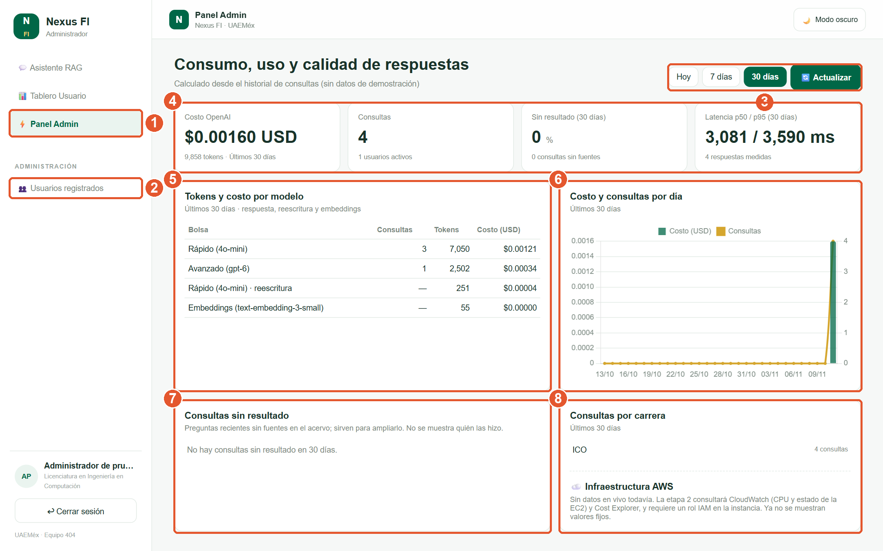
Figura 18: Panel de administración.
Tabla A.1: Elementos del panel de administración.
N.º | Elemento | Para qué sirve
1 | Panel Admin | Entrada al panel; solo aparece para administradores.
2 | Usuarios registrados | Permite consultar las cuentas y reiniciar el registro de una persona que olvidó su contraseña.
3 | Periodo | Hoy, 7 o 30 días, y botón Actualizar.
4 | Indicadores | Costo en OpenAI, número de consultas y usuarios activos, porcentaje de consultas sin resultado y tiempo de respuesta (típico y de los casos más lentos).
5 | Tokens y costo por modelo | Consumo y costo de cada modo, de la reescritura de preguntas y de las búsquedas.
6 | Costo y consultas por día | Evolución diaria del costo y del número de consultas.
7 | Consultas sin resultado | Preguntas sin fuente en el acervo, agrupadas y sin nombres; sirven para ampliar los documentos.
8 | Consultas por carrera e infraestructura | Consultas por carrera; la parte de infraestructura en la nube aún no muestra datos en vivo.

